Об утверждении регламента электронной государственной услуги "Выдача лицензии, переоформление, выдача дубликатов лицензии на осуществление вида деятельности по сбору (заготовке), хранению, переработке и реализации юридическими лицами лома и отходов цветных и черных металлов"
Утративший силу
Постановление Восточно-Казахстанского областного акимата от 28 декабря 2012 года № 338. Зарегистрировано Департаментом юстиции Восточно-Казахстанской области 28 января 2013 года N 2860. Утратило силу - постановлением Восточно-Казахстанского областного акимата от 12 августа 2013 года № 212
Сноска. Утратило силу - постановлением Восточно-Казахстанского областного акимата от 12.08.2013 № 212.
Примечание РЦПИ.
В тексте документа сохранена пунктуация и орфография оригинала.
В соответствии со статьей 9-1 Закона Республики Казахстан от 27 ноября 2000 года «Об административных процедурах», статьей 29 Закона Республики Казахстан от 11 января 2007 года «Об информатизации», подпунктом 21-1) пункта 1 статьи 27 Закона Республики Казахстан от 23 января 2001 года «О местном государственном управлении и самоуправлении в Республике Казахстан» Восточно-Казахстанский областной акимат ПОСТАНОВЛЯЕТ:
1. Утвердить прилагаемый регламент электронной государственной услуги «Выдача лицензии, переоформление, выдача дубликатов лицензии на осуществление вида деятельности по сбору (заготовке), хранению, переработке и реализации юридическими лицами лома и отходов цветных и черных металлов».
2. Контроль за исполнением настоящего постановления возложить на первого заместителя акима Восточно-Казахстанской области Кошербаева Е.Б.
3. Настоящее постановление вводится в действие по истечении десяти календарных дней после дня его первого официального опубликования.
Аким области Б. Сапарбаев
«СОГЛАСОВАНО»
Министр транспорта и коммуникаций
Республики Казахстан А. Жумагалиев
«___» ___________ 2012 года
Утвержден постановлением
Восточно-Казахстанского
областного акимата
от 28 декабря 2012 года № 338
Регламент электронной государственной услуги
«Выдача лицензии, переоформление, выдача дубликатов лицензии
на осуществление вида деятельности по сбору (заготовке),
хранению, переработке и реализации юридическими лицами лома
и отходов цветных и черных металлов»
1. Общие положения
1. Электронная государственная услуга «Выдача лицензии, переоформление, выдача дубликатов лицензии на осуществление вида деятельности по сбору (заготовке), хранению, переработке и реализации юридическими лицами лома и отходов цветных и черных металлов»
(далее – услуга) оказывается государственным учреждением «Управление предпринимательства и промышленности Восточно-Казахстанской области» (далее – услугодатель), а также через веб-портал «электронного правительства» www.egov.kz или веб-портал «Е-лицензирование» www.elicense.kz.
2. Услуга оказывается на основании стандарта государственной услуги «Выдача лицензии, переоформление, выдача дубликатов лицензии на осуществление вида деятельности по сбору (заготовке), хранению, переработке и реализации юридическими лицами лома и отходов цветных и черных металлов», утвержденного постановлением Правительства Республики Казахстан от 31 августа 2012 года № 1130 «Об утверждении стандартов государственных услуг в области промышленности и экспортного контроля и внесении изменений в некоторые решения Правительства Республики Казахстан».
3. Степень автоматизации услуги: частично автоматизированная.
4. Вид оказания услуги: транзакционная.
5. Государственная услуга оказывается юридическим лицам, осуществляющим деятельность по сбору (заготовке), хранению, переработке и реализации юридическими лицами лома и отходов цветных и черных металлов (далее - получатель).
6. Понятия и сокращения, используемые в настоящем регламенте электронной государственной услуги «Выдача лицензии, переоформление, выдача дубликатов лицензии на осуществление вида деятельности по сбору (заготовке), хранению, переработке и реализации юридическими лицами лома и отходов цветных и черных металлов» (далее – Регламент):
1) информационная система (далее – ИС) – система, предназначенная для хранения, обработки, поиска, распространения, передачи и предоставления информации с применением аппаратно–программного комплекса;
2) бизнес–идентификационный номер (далее – БИН) – уникальный номер, формируемый для юридического лица (филиала и представительства) и индивидуального предпринимателя, осуществляющего деятельность в виде совместного предпринимательства;
3) веб–портал «Е-лицензирование» (далее – ИС ГБД «Е-лицензирование») – информационная система, содержащая сведения о выданных, переоформленных, приостановленных, возобновленных и прекративших действие лицензиях, а также филиалах, представительствах (объектах, пунктах, участках) лицензиата, осуществляющих лицензируемый вид (подвид) деятельности, которая централизованно формирует идентификационный номер лицензий, выдаваемых лицензиарами;
4) государственная база данных «Юридические лица» (далее – ГБД ЮЛ) – информационная система, предназначенная для автоматизированного сбора, хранения и обработки информации, создания Национального реестра бизнес-идентификационных номеров с целью внедрения единой идентификации юридических лиц в Республике Казахстан и предоставления о них актуальных и достоверных сведений органам государственного управления и прочим субъектам в рамках их полномочий и в соответствии с законодательством Республики Казахстан;
5) структурно–функциональные единицы (далее – СФЕ) – перечень структурных подразделений государственных органов, учреждений или иных организаций и информационные системы, которые участвуют в процессе оказания услуги;
6) пользователь – субъект, обращающийся к информационной системе за получением необходимых ему электронных информационных ресурсов и пользующийся ими;
7) транзакционная услуга – услуга по предоставлению пользователям электронных информационных ресурсов, требующая взаимного обмена информацией с применением электронной цифровой подписи;
8) электронный документ – документ, в котором информация представлена в электронно–цифровой форме и удостоверена посредством электронной цифровой подписи;
9) электронная лицензия – лицензия в форме электронного документа, оформляемая и выдаваемая с использованием информационных технологий, равнозначная лицензии на бумажном носителе;
10) электронная государственная услуга – государственная услуга, оказываемая в электронной форме с применением информационных технологий;
11) веб–портал «электронного правительства» (далее – ПЭП) – информационная система, представляющая собой единое окно доступа ко всей консолидированной правительственной информации, включая нормативную правовую базу, и к электронным государственным услугам;
12) платежный шлюз «электронного правительства» (далее – ПШЭП) – автоматизированная информационная система, предназначенная для обеспечения взаимодействия между информационными системами банков второго уровня, организаций, осуществляющих отдельные виды банковских операций, и «электронного правительства» при осуществлении платежей физических и юридических лиц;
13) шлюз «электронного правительства» (далее – ШЭП) – информационная система, предназначенная для интеграции информационных систем «электронного правительства» в рамках реализации электронных услуг;
14) электронная цифровая подпись (далее – ЭЦП) – набор электронных цифровых символов, созданный средствами электронной цифровой подписи и подтверждающий достоверность электронного документа, его принадлежность и неизменность содержания.
2. Порядок деятельности услугодателя по оказанию услуги
7. Пошаговые действия и решения услугодателя через ПЭП (диаграмма № 1 функционального взаимодействия при оказании услуги через ПЭП) приведены в приложении 1 к настоящему Регламенту:
1) получатель осуществляет регистрацию на ПЭП с помощью своего регистрационного свидетельства ЭЦП, которое хранится в интернет-браузере компьютера получателя (осуществляется для незарегистрированных получателей на ПЭП);
2) процесс 1 – прикрепление в интернет-браузер компьютера получателя регистрационного свидетельства ЭЦП, процесс ввода получателем пароля (процесс авторизации) на ПЭП для получения услуги;
3) условие 1 – проверка на ПЭП подлинности данных о зарегистрированном получателе через БИН и пароль;
4) процесс 2 – формирование ПЭПом сообщения об отказе в авторизации в связи с имеющимися нарушениями в данных получателя;
5) процесс 3 – выбор получателем услуги в ИС ГБД «Е-лицензирование», указанной в настоящем Регламенте, вывод на экран формы запроса для оказания услуги и заполнение получателем формы (ввод данных) с учетом ее структуры и форматных требований, с прикреплением к форме запроса необходимых документов в электронном виде;
6) процесс 4 – оплата услуги на ПШЭП, а затем эта информация поступает в ИС ГБД «Е-лицензирование»;
7) условие 2 – проверка в ИС ГБД «Е-лицензирование» факта оплаты за оказание услуги;
8) процесс 5 – формирование сообщения об отказе в запрашиваемой услуге, в связи с отсутствием оплаты за оказание услуги в
ИС ГБД «Е-лицензирование»;
9) процесс 6 – выбор получателем регистрационного свидетельства ЭЦП для удостоверения (подписания) запроса;
10) условие 3 – проверка на ПЭП срока действия регистрационного свидетельства ЭЦП и отсутствия в списке отозванных (аннулированных) регистрационных свидетельств, а также соответствия идентификационных данных между БИН, указанным в запросе, и БИН, указанным в регистрационном свидетельстве ЭЦП;
11) процесс 7 – формирование сообщения об отказе в запрашиваемой услуге в связи с неподтверждением подлинности ЭЦП получателя;
12) процесс 8 – подписание посредством ЭЦП получателя заполненной формы (введенных данных) запроса на оказание услуги;
13) процесс 9 – регистрация электронного документа (запроса получателя) в ИС ГБД «Е-лицензирование» и обработка запроса в ИС ГБД «Е-лицензирование»;
14) условие 4 – проверка услугодателем соответствия получателя квалификационным требованиям и основаниям для выдачи лицензии;
15) процесс 10 – формирование сообщения об отказе в запрашиваемой услуге в связи с имеющимися нарушениями в данных получателя в ИС ГБД «Е-лицензирование»;
16) процесс 11 – получение получателем результата услуги (электронная лицензия), сформированного ИС ГБД «Е-лицензирование». Электронный документ формируется с использованием ЭЦП уполномоченного лица услугодателя.
8. Пошаговые действия и решения через услугодателя (диаграмма № 2 функционального взаимодействия при оказании услуги через услугодателя) приведены в приложении 1 к настоящему Регламенту:
1) процесс 1 – ввод сотрудником услугодателя логина и пароля (процесс авторизации) в ИС ГБД «Е-лицензирование» для оказания услуги;
2) условие 1 – проверка в ИС ГБД «Е-лицензирование» подлинности данных о зарегистрированном сотруднике услугодателя через логин и пароль;
3) процесс 2 – формирование ИС ГБД «Е-лицензирование» сообщения об отказе в авторизации в связи с имеющимися нарушениями в данных сотрудника услугодателя;
4) процесс 3 – выбор сотрудником услугодателя услуги, указанной в настоящем Регламенте, вывод на экран формы запроса для оказания услуги и ввод сотрудником услугодателя данных получателя, а также данных по доверенности представителя получателя (при нотариально удостоверенной доверенности, при ином удостоверении доверенности – данные доверенности не заполняются);
5) процесс 4 – направление запроса через ШЭП в ГБД ЮЛ о данных получателя;
6) условие 2 – проверка наличия данных получателя в ГБД ЮЛ;
7) процесс 5 – формирование сообщения о невозможности получения данных в связи с отсутствием данных получателя в ГБД ЮЛ;
8) процесс 6 – заполнение формы запроса в части отметки о наличии документов в бумажной форме и сканирование сотрудником услугодателя необходимых документов, предоставленных получателем, и прикрепление их к форме запроса;
9) процесс 7 – регистрация запроса в ИС ГБД «Е-лицензирование» и обработка услуги в ИС ГБД «Е-лицензирование»;
10) условие 3 – проверка услугодателем соответствия получателя квалификационным требованиям и основаниям для выдачи лицензии;
11) процесс 8 – формирование сообщения об отказе в запрашиваемой услуге в связи с имеющимися нарушениями в данных получателя в ИС ГБД «Е-лицензирование»;
12) процесс 9 – получение получателем результата услуги, сформированного ИС ГБД «Е-лицензирование». Электронный документ формируется с использованием ЭЦП уполномоченного лица услугодателя.
9. Формы заполнения запроса и ответа на услугу приведены на
веб-портале «Е-лицензирование» www.elicense.kz, предоставляемые получателю на государственном или русском языках.
10. Способ проверки получателем статуса исполнения запроса по услуге: на ПЭП в разделе «История получения услуг», а также при обращении к услугодателю.
11. Необходимую информацию и консультацию по оказанию услуги, а также в случае необходимости оценки (в том числе обжалования) их качества можно получить по телефону саll–центра: (1414).
3. Описание порядка взаимодействия в процессе оказания услуги
12. СФЕ, которые участвуют в процессе оказания услуги:
1) ПЭП;
2) ШЭП;
3) ПШЭП;
4) ИС ГБД «Е-лицензирование»;
5) ГБД ЮЛ;
6) услугодатель.
13. Текстовое табличное описание последовательности действий (процедур, функций, операций), с указанием срока выполнения каждого действия, приведены в приложении 2 к настоящему Регламенту.
14. Диаграммы, отражающие взаимосвязь между логической последовательностью действий (в процессе оказания услуги) в соответствии с их описаниями, приведены в приложении 1 (диаграммы № 1, 2) к настоящему Регламенту.
15. Результаты оказания услуги получателями измеряются показателями качества и доступности в соответствии с приложением 3 к настоящему Регламенту.
16. Требования, предъявляемые к процессу оказания услуги получателям:
1) конфиденциальность (защита от несанкционированного получения информации);
2) целостность (защита от несанкционированного изменения информации);
3) доступность (защита от несанкционированного удержания информации и ресурсов).
17. Технические условия оказания услуги:
1) выход в Интернет;
2) наличие БИН у лица, которому выдается электронная лицензия;
3) авторизация ПЭП;
4) наличие у пользователя ЭЦП;
5) наличие банковской карточки или текущего счета в банке второго уровня.
Приложение 1
к Регламенту электронной
государственной услуги
«Выдача лицензии, переоформление,
выдача дубликатов лицензии на
осуществление вида деятельности
по сбору (заготовке), хранению,
переработке и реализации юридическими
лицами лома и отходов цветных
и черных металлов»
Диаграмма № 1 функционального взаимодействия
при оказании услуги через ПЭП
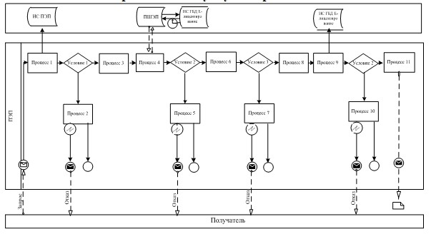
Диаграмма № 2 функционального взаимодействия
при оказании услуги через услугодателя
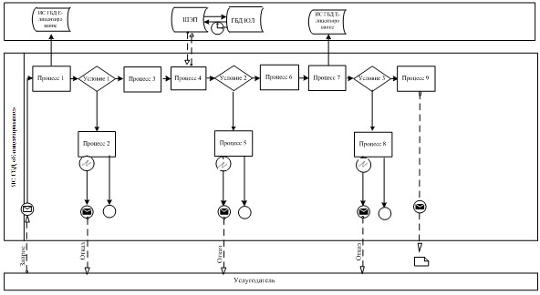
Условные обозначения:
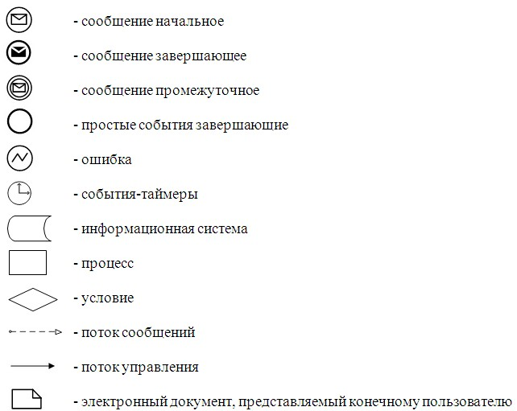
Приложение 2
к Регламенту электронной
государственной услуги
«Выдача лицензии, переоформление,
выдача дубликатов лицензии
на осуществление вида деятельности
по сбору (заготовке), хранению,
переработке и реализации юридическими
лицами лома и отходов цветных
и черных металлов»
Таблица 1. Описание действий СФЕ через ПЭП
№ действия (хода, потока работ) | 1 | 2 | 3 | 4 | 5
Наименование СФЕ | Получатель | ПЭП | Получатель | ПШЭП | ПЭП
Наименование действия (процесса, процедуры, операции) и их описание | Прикрепление в интернет-  браузер компьютера получателя регистрационного свидетельства ЭЦП | Формирует сообщение об отказе в связи с имеющимися нарушениями в данных получателя | Выбирает услугу и формирует данные запроса с прикреплением необходимых документов в электронном виде | Оплата услуги | Формирует сообщение об отказе в связи с отсутствием оплаты
Форма завершения (данные, документ, организационно–  распорядительное решение) | Отображение уведомления об успешном формировании запроса | Формирование сообщения об отказе в запрашиваемой услуге | Отображение уведомления об успешном формировании запроса | Отображение уведомления об успешном завершении действия | Формирование сообщения об отказе в запрашиваемой услуге
Сроки исполнения | 10 – 15 секунд | 20 секунд | 1,5 минуты | 1,5 минуты | 20 секунд
Номер следующего действия | 2 – если есть нарушения в данных получателя; 3 – если авторизация прошла успешно | – | 4 | 5 – если не оплатил; 6 – если оплатил | –
продолжение таблицы:
№ действия (хода, потока работ) | 6 | 7 | 8 | 9 | 10 | 11
Наименование СФЕ | Получатель | ПЭП | Получатель | ИС ГБД «Е-лицензирование» | ИС ГБД «Е-лицензирование» | ИС ГБД «Е-лицензирование»
Наименование действия (процесса, процедуры, операции) и их описание | Выбор ЭЦП для удостоверения (подписания) запроса | Формирует сообщение об отказе в связи с не подтверждением подлинности ЭЦП получателя | Удостоверение (подписание) запроса посредством ЭЦП | Регистрация электронного документа заявления (запроса получателя) и обработка запроса | Формирование сообщения об отказе в связи с имеющимися нарушениями в данных получателя | Электронный документ
Форма завершения (данные, документ, организационно–  распорядительное решение) | Маршрутизация запроса | Формирование сообщения об отказе в запрашиваемой услуге | Маршрутизация запроса | Регистрация запроса с присвоением номера заявлению | Формирование сообщения об отказе в запрашиваемой услуге | Электронная лицензия
Сроки исполнения | 10 – 15 секунд | 10 – 15 секунд | 1,5 минуты | 1,5 минуты | 20 секунд | Для получения лицензии - не позднее 15 рабочих дней, для переоформления лицензии - в течение 10 рабочих дней, для получения дубликата - в течение 2 рабочих дней
Номер следующего действия | 7 – если в ЭЦП ошибка; 8 – если ЭЦП без ошибки | – | – | 10 – проверка услугодателем соответствия получателя квалификационным требованиям и основаниям для выдачи лицензии | – | –
Таблица 2. Описание действий СФЕ через услугодателя
№ действия (хода, потока работ) | 1 | 2 | 3 | 4 | 5
Наименование СФЕ | Услугодатель | ИС ГБД «Е-лицензирование» | Услугодатель | ГБД ЮЛ | ИС ГБД «Е-лицензирование»
Наименование действия (процесса, процедуры, операции) и их описание | Авторизуется на ИС ГБД «Е-лицензирование» | Формирует сообщение об отказе в связи с имеющимися нарушениями в данных | Выбор сотрудником услугодателя услуги | Направление запроса на проверку данных получателя в ГБД ЮЛ | Формирование сообщения об отказе в связи с имеющимися нарушениями в данных
Форма завершения (данные, документ, организационно–  распорядительное решение) | Отображение уведомления об успешном формировании запроса | Формирование сообщения об отказе в запрашиваемой услуге | Отображение уведомления об успешном формировании запроса | Маршрутизация запроса | Формирование сообщения об отказе в запрашиваемой услуге
Сроки исполнения | 10 – 15 секунд | 20 секунд | 1,5 минуты | 1,5 минуты | 20 секунд
Номер следующего действия | 1 – проверка в ИС ГБД «Е-лицензирование» подлинности данных логина и пароля сотрудника услугодателя | – | 4 | 5 – если есть нарушения в данных получателя; 6 – если авторизация прошла успешно | -
продолжение таблицы:
№ действия (хода, потока работ) | 6 | 7 | 8 | 9
Наименование СФЕ | Услугодатель | ИС ГБД «Е-лицензирование» | ИС ГБД «Е-лицензирование» | ИС ГБД «Е-лицензирование»
Наименование действия (процесса, процедуры, операции) и их описание | Заполнение формы запроса с прикреплением документов | Регистрация электронного документа в ИС ГБД «Е-лицензирование» и обработка услуги в ИС ГБД «Е-лицензирование» | Формирование сообщения об отказе в запрашиваемой услуге в связи с имеющимися нарушениями в данных получателя в ИС ГБД «Е-лицензирование» | Электронный документ (электронная лицензия)
Форма завершения (данные, документ, организационно–  распорядительное решение) | Отображение уведомления об успешном формировании запроса | Регистрация запроса в системе с присвоением номера заявлению | Формирование сообщения об отказе в запрашиваемой услуге | Электронная лицензия
Сроки исполнения | 10 – 15 секунд | 10 – 15 секунд | 20 секунд | Для получения лицензии - не позднее 15 рабочих дней, для переоформления лицензии - в течение 10 рабочих дней, для получения дубликата - в течение 2 рабочих дней
Номер следующего действия | - | 8 – если в ИС ГБД «Е-лицензирование» отсутствуют данные по запросу; 9 – если данные по запросу найдены | - | -
Приложение 3
к Регламенту электронной
государственной услуги
«Выдача лицензии, переоформление,
выдача дубликатов лицензии на
осуществление вида деятельности
по сбору (заготовке), хранению,
переработке и реализации юридическими
лицами лома и отходов цветных
и черных металлов»
Форма анкеты для определения показателей услуги:
«качество» и «доступность»
1. Удовлетворены ли Вы качеством процесса и результатом оказания услуги ?
1) не удовлетворен;
2) частично удовлетворен;
3) удовлетворен.
2. Удовлетворены ли Вы качеством информации о порядке оказания услуги ?
1) не удовлетворен;
2) частично удовлетворен;
3) удовлетворен.

© 2012. РГП на ПХВ «Институт законодательства и правовой информации Республики Казахстан» Министерства юстиции Республики Казахстан

